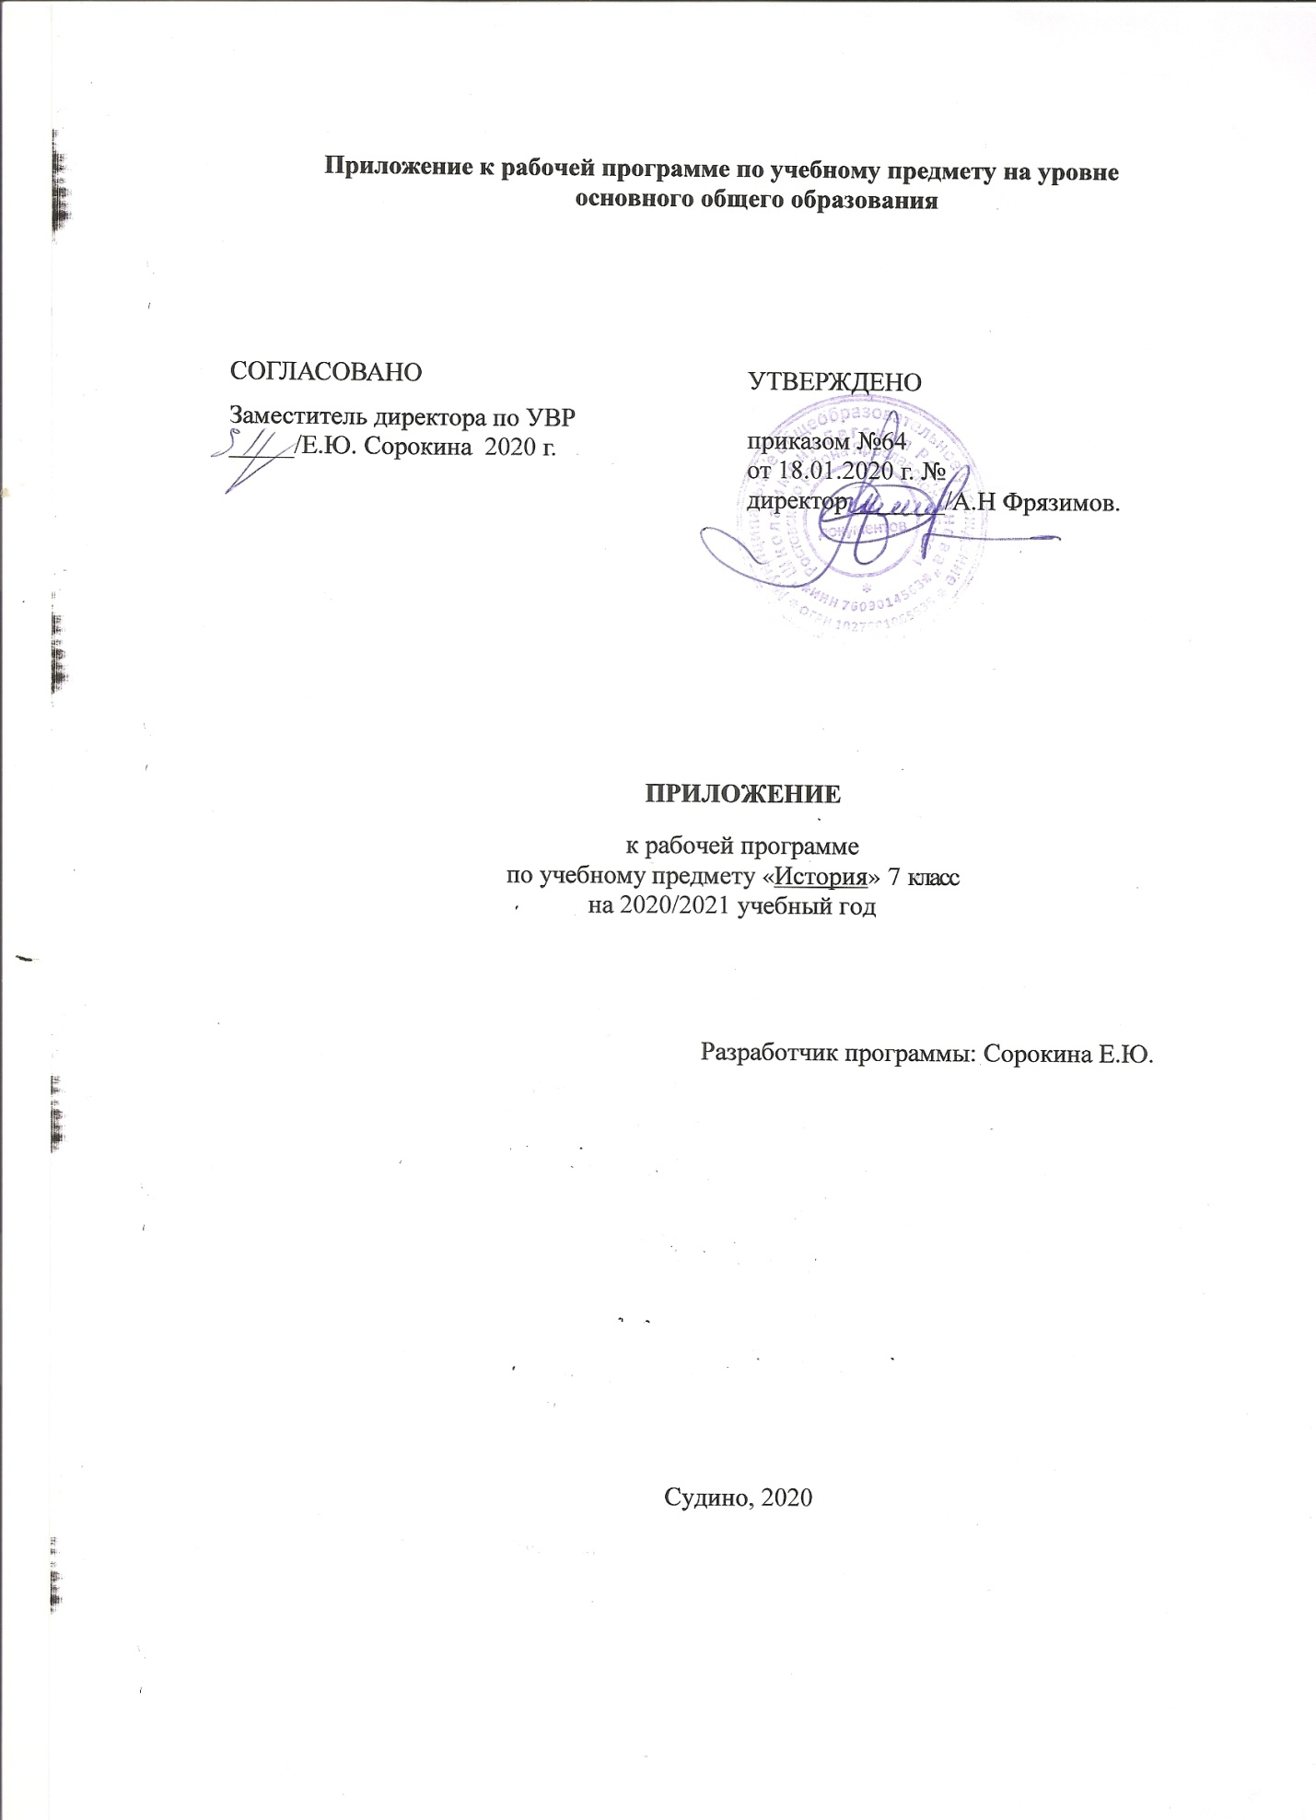
Приложение к рабочей программе по учебному предмету «История 7 класс».Изменения, вносимые в рабочую программу путем включения в освоение нового учебного материала и формирование соответствующих планируемых результатов с теми умениями и видами деятельности, которые по результатам ВПР в сентябре-октябре 2020 г. были выявлены как проблемные поля.
Планируемые образовательные результаты:
№ п\п | примечание | Тема раздела, урока | Добавить  Материал 6 кл. | Кол-во часов | дата |  | домашнее
 |  |  |  |  | план | факт | задание
1 |  | Мир и Россия в начале эпохи Великих географических открытий. | Тема: Образование первых государств Научатся:  Показывать на карте и описывать словами греческие города-государства Северного | 1 | 11.01 | 11.01 | §1
16 |  | Территория, население и хозяйство России в начале XVI века. | Русское государство при Ярославе Мудром. | 1 | 14.01. | 14.01 | §2

